МИНИСТЕРСТВО ОБРАЗОВАНИЯ И НАУКИ РОССИЙСКОЙ ФЕДЕРАЦИИ

Федеральное государственное автономное образовательное учреждение высшего образования

«Севастопольский государственный университет»

кафедра Информационные системы

Сирота Марина Романовна

Институт информационных технологий и управления в технических системах

курс 2 группа ИС/б-22-о

Управление в технических системах (уровень бакалавриата)

Расчетно-графическое задание

по дисциплине: «Теория баз данных»

по теме: «Создание пользовательских представлений и индексов»

Отметка о зачете ________________________ __________

(дата)

Руководитель практикума:

доц. Волкова Т.В.

(должность) (подпись) (инициалы, фамилия)

Севастополь

2018

1 ЦЕЛЬ РАБОТЫ

Ознакомится с принципом работы пользовательских представлений и индексов, продемонстрировать работу с ними на примере.

2 ПОРЯДОК ВЫПОЛНЕНИЯ РАБОТЫ

1. Создание представления

Для заданной вариантом базы данных разработать и выполнить с помощью SQLредактора PHPMyAdmin следующие запросы:

1) запрос на создание представления для ввода данных в таблицу;

2) запрос, который продемонстрирует успешный ввод данных через созданное представление;

3) запрос, который продемонстрирует отрицательный результат при вводе данных через созданное представление (объяснить причину);

4) запрос на удаление созданного представления;

5) запрос на создание представления для вывода данных из двух или более таблиц одновременно;

2. Создание индекса

Разработать и выполнить с помощью SQLредактора PHPMyAdmin следующие запросы:

1) запрос на создание уникального индекса;

2) запрос на создание индекса на поле, по которому сортируются данные;

3) запрос на создание индекса на поле, по которому происходит группировка во время агрегации;

4) запрос на создание составного индекса с учетом селективности колонок;

5) запрос на создание составного индекса, причем обосновать очередность перечисления полей в индексе (группировка, сортировка, частота использования) и их количество.

После каждого запроса на создание индекса представить соответствующий запрос на выборку, для которого индексация имеет смысл. После чего обязательно удалять созданный индекс.

Вариант – 17

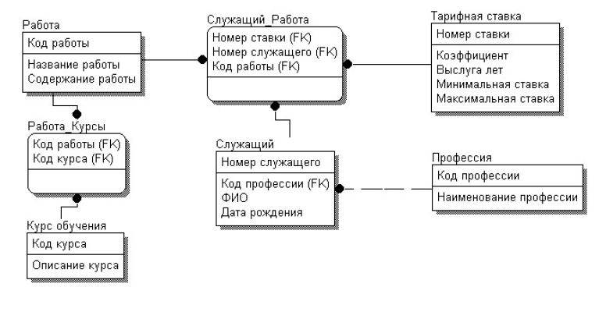

Рисунок 2.1 ─ Вариант задания

3 ВЫПОЛНЕНИЕ РАБОТЫ

1. Создание представления.

CREATE VIEW `prof` AS SELECT `Name professii`, `Kod professii` FROM `professiya`

(*Запрос на создание представления для ввода данных в таблицу*)

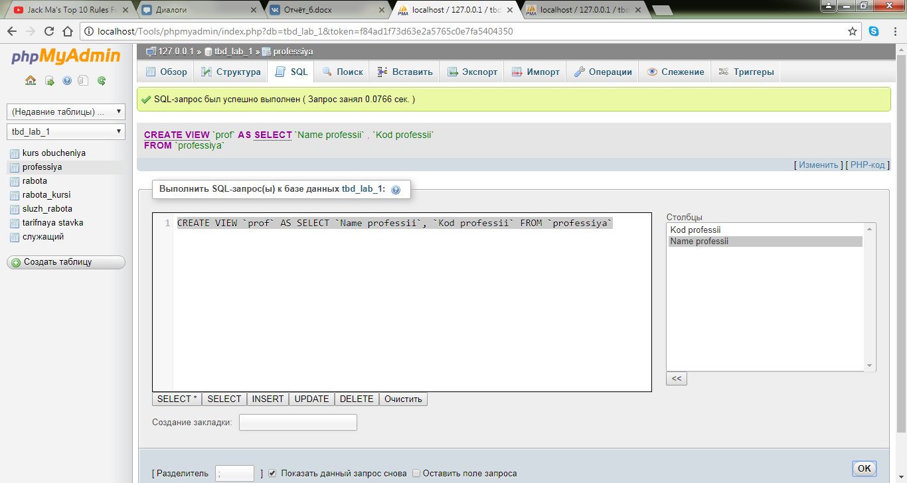

Рисунок 3.1 – Создание представления

1. Запрос, который продемонстрирует успешный ввод данных через созданное представление.

INSERT INTO `prof`(`Kod professii`, `Name professii`) VALUES (6,'SMM-менеджер')

*(Добавить строку с Кодом профессии - 6 и Названием профессии - SMM-менеджер)*

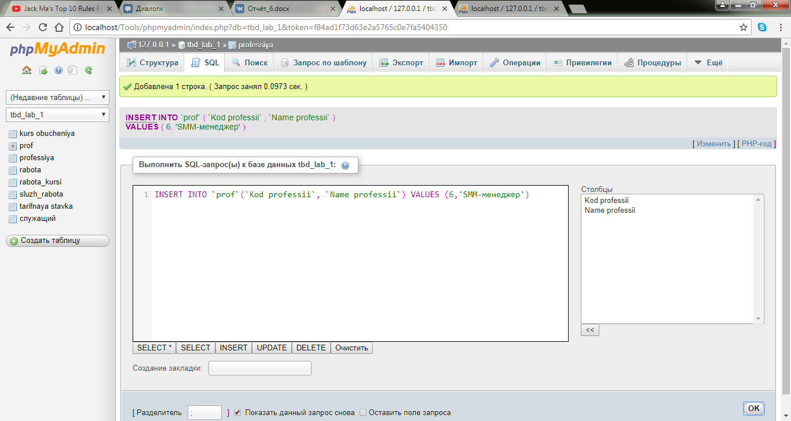

Рисунок 3.2 – Добавление строки через представление

1. Запрос, который продемонстрирует отрицательный результат при вводе данных через созданное представление (объяснить причину).

INSERT INTO `prof`(`Kod professii`, `Name professii`) VALUES ('SMM-менеджер')

*(Добавить строку с Названием профессии - SMM-менеджер)*

Причина ошибки – не указан Код профессии.

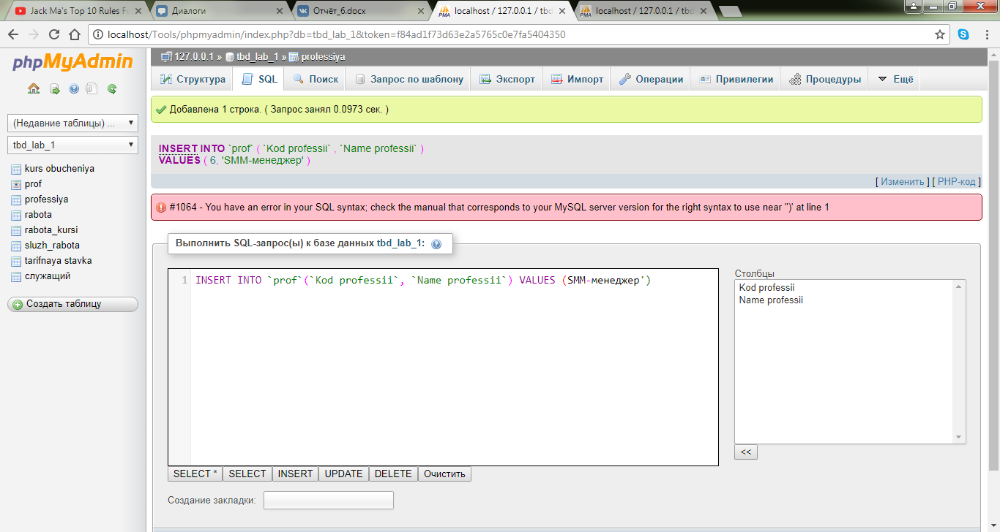

Рисунок 3.3 − Добавление ошибочной строки через представление

1. Удаление представления.

DROP VIEW `prof`

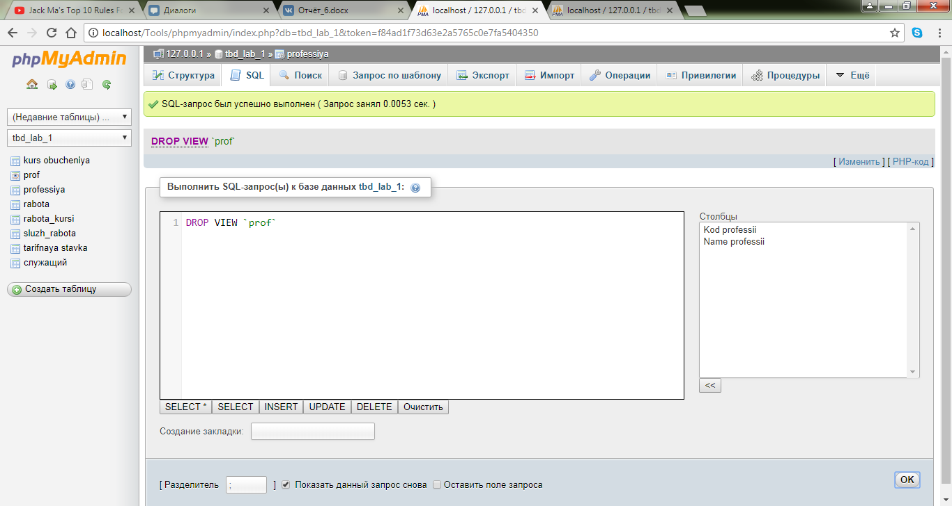

Рисунок 3.4 – Удаление представления

1. Запрос на создание представления для вывода данных из двух или более таблиц одновременно

CREATE VIEW `prof` AS SELECT `professiya`.`Kod professii` FROM `professiya` JOIN `служащий` ON `professiya`.`Kod professii` = `служащий`.`Kod professii`

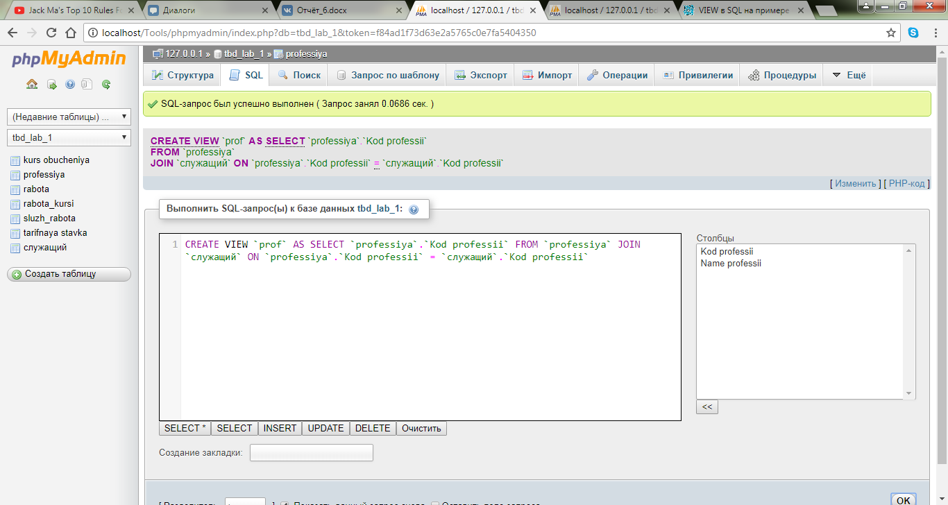

Рисунок 3.5 – Создание представления для вывода данных из двух таблиц одновременно

1. Запрос на создание уникального индекса.

Рисунок 3.6 –

1. Запрос на создание индекса на поле, по которому сортируются данные.

Рисунок 3.7 –

1. Запрос на создание индекса на поле, по которому происходит группировка во время агрегации.

Рисунок 3.8 –

1. Запрос на создание составного индекса с учетом селективности колонок.

Рисунок 3.9 –

1. Запрос на создание составного индекса, причем обосновать очередность перечисления полей в индексе (группировка, сортировка, частота использования) и их количество.

Рисунок 3.10 –

Рисунок 3.11 –

Рисунок 3.12 –

ВЫВОДЫ

В ходе лабораторной работы были изучены способы получения информации из нескольких таблиц, записаны запросы, демонстрирующие выборки из нескольких таблиц с использованием оператором JOIN и без него. Были изучены рекурсивные, вложенные подзапросы, а также коррелированные подзапросы с кванторами.